1-LABORATORIYA ISHI
CISCO PACKET TRACER SIMULATSION MUHITI BILAN TANISHISH VA TARMOQ QURILMALARI XAVFSIZLIGINING TAHLILI
1.1. Ishdan maqsad
- Cisco Packet Tracer (CPT) dasturini kompyuterga o`rnatish
- CPT simulatsion muhiti bilan tanishish
- Tarmoq qurilmalari xavfsizligining analizi haqqida nazariy bilimga ega bo`lish
- CPT dasturida oddiy tarmoq qurish
1.2. Nazariy qism
Cisco Packet Tracer (CPT) dasturi yoki simulatsion muhiti oddiy tarmoqdan boshlab eng murakkab tarmoqlarni qurish uchun ixtisoslashtirilgan dastur bo'lib xisoblanadi.
Cisco Systems tomonidan ishlab chiqarilgan ma'lumotlar tarmog'i simulyatori bo`lib ishlaydigan tarmoq modellarini yaratishga, (Cisco IOS buyruqlaridan foydalangan holda) yo'riqnoma va kalitlarni sozlash, bir nechta foydalanuvchilar o'rtasida (bulut orqali) o'zaro aloqada bo'lishga imkon beradi.
Simulyator Cisco 800, 1800, 1900, 2600, 2800, 2900 seriyali routerlarni va Cisco Catalyst 2950, 2960, 3560 kalitlarini hamda ASA 5505 xavfsizlik devorini amalga oshiradi Simsiz qurilmalar Linksys WRT300N yo'riqnoma, kirish nuqtalari va uyali minoralar bilan namoyish etiladi. Bundan tashqari, DHCP, HTTP, TFTP, FTP, DNS, AAA, SYSLOG, NTP va EMAIL serverlari, ish stantsiyalari, kompyuterlar va routerlar uchun turli xil modullar, IP-telefonlar, smartfonlar, hublar va WAN-ga taqlid qiluvchi bulut mavjud. Tarmoq qurilmalari har xil turdagi kabellar yordamida bir-biriga bog'lanishi mumkin, masalan oldinga va orqaga patch simlari, optik va koaksiyal kabellar, ketma-ket kabellar va telefon juftlari.

1.3. Laboratoriya ishining bajarilish tartibi

1.3.1 Cisco Packet Tracer (CPT) dasturini kompyuterga órnatiladi. Buning uchun kompyuter tóǵri keladigan variantini tanlab quyidagi rasmlarda ko’rsatilgandek ketma-ketlikda bajariladi:
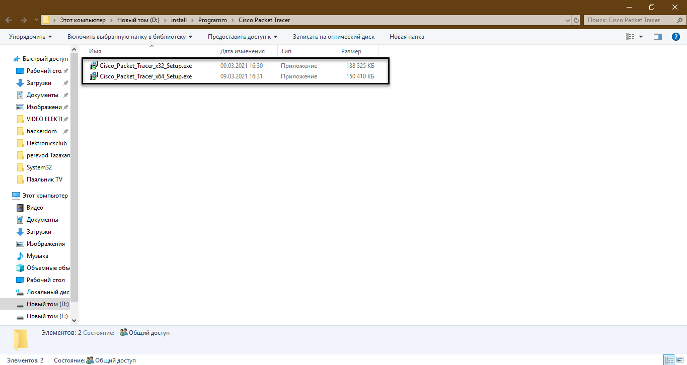
1.1-rasm
1.3.2. Yuqorida ko`satilgan rasmdagidek kompyuter xarakteristikalariga asoslanib CPT dasturi o`natiladi:
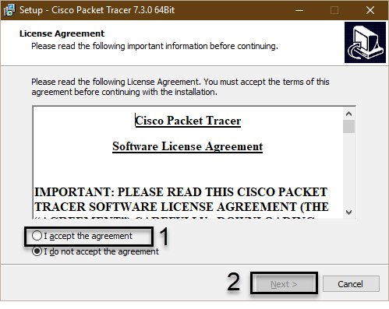
1.3-rasm
1.3.3. Bu boshqichda Cisco packet tracer dasturiy taminoti o`rnatish processi boshlanadi. Yuqorida rasmda ko`satilganidek bosqichma-bosqich amallar bajariladi. Yuqorida ko`rsatilgan rasmda dastlab «I accept the agreement» ga bosib keyin «Next» ga bosiladi:
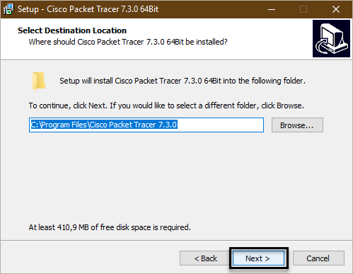
1.3-rasm
1.3.4. Cisco packet tracer dasturining o`rnatilish papkasi ko`rsatiladi. Bu boshqichda dastur papkani standart turda o`zi tanlaydi:
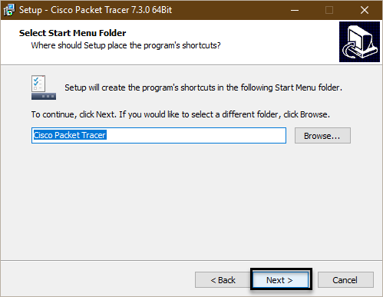

1.4-rasm

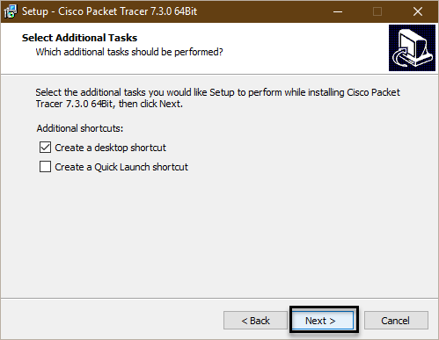

1.5-rasm

1.3.5. Yuqorida ko`rsatilgan rasmdagidek qilib “Next” ga bosib keyingi bosqichga o`tiladi.
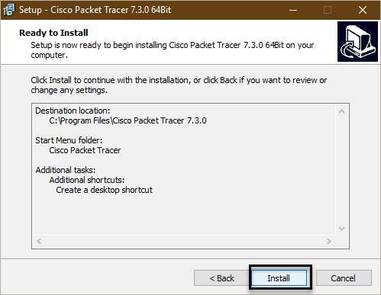
1.6-rasm

1.3.6. “Install” ga bosib Cisco packet tracer dasturi o`rnatilishiga ruhsat beriladi. Bu bosqichdan song Cisco packet tracer dasturi kompyuterga o`natiladi:

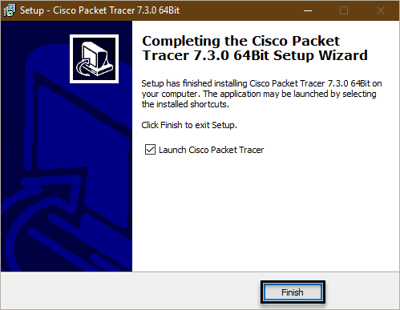
1.7-rasm

1.3.7. «Finish» bosilganidan so`ng Cisco Packet Tracer (CPT) dasturi ishga tushadi:
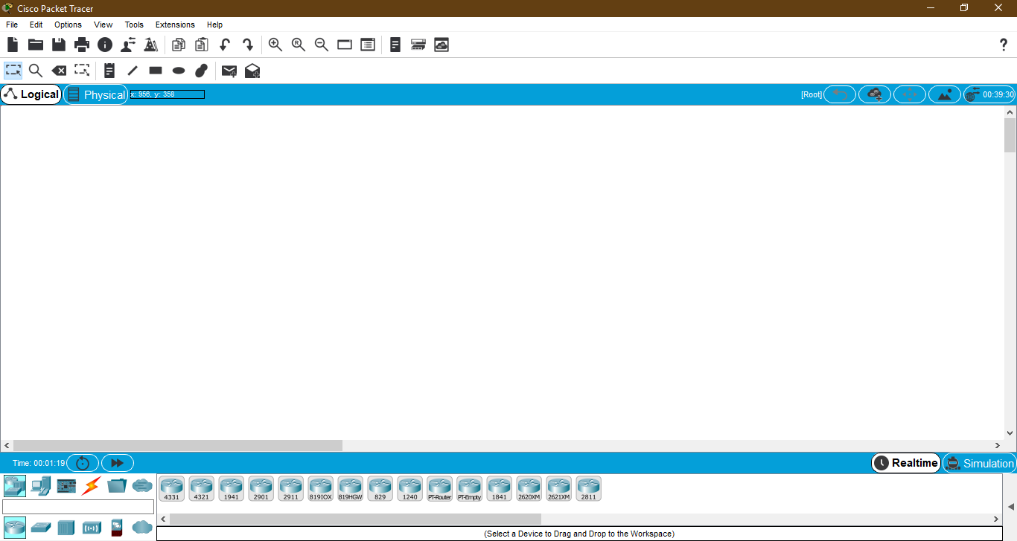
1.8-rasm
1.3.8. Yuqorida ko`satilgan rasmda Cisco packet tracer dasturining ish maydni ko`rsatilgan. Keyingi bosqichda kompyuterlar o`rtasida aloqa o`rnatiladi, buning uchun dastlab kompyuterlar olib ularni bir-biri bilan aloqa kabeli orqali ulab chiqiladi:
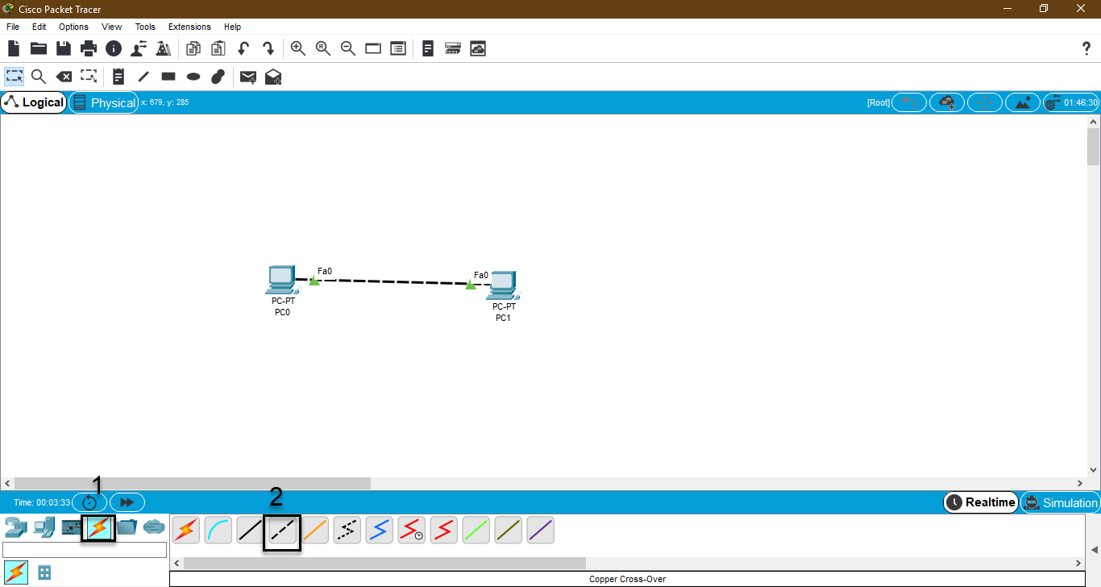
1.9-rasm
1.3.9. Kompyuterlarga IP addreslar kiritiladi, buning uchun kompyuterga sichqonchaning chap tugmasi bosiladi va «Desktop» bo`limidan «IP configuration» tanlanadi:
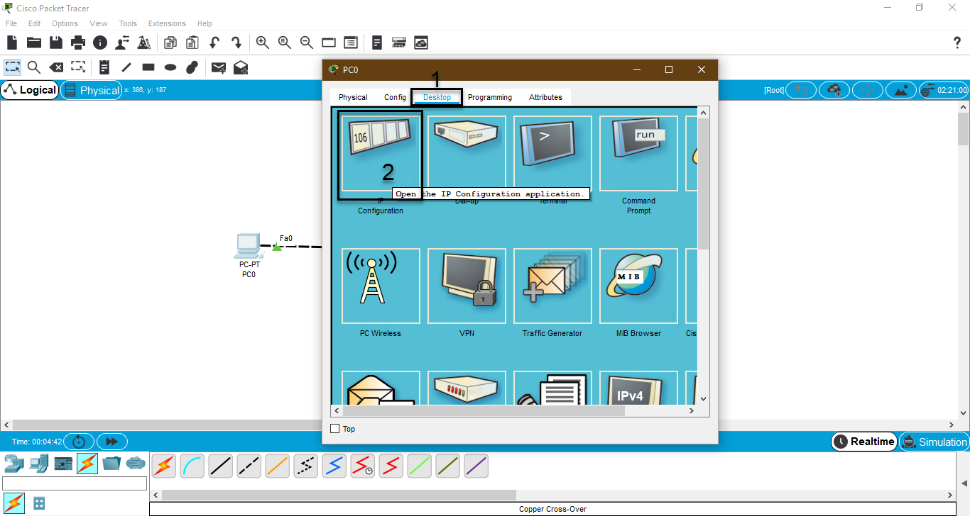
1.10-rasm
1.3.10. «IP addres» bo`limiga 192.168.1.1 va «Subnet mask» bo`limiga 255.255.255.0 qilib sozlamalar kiritiladi:
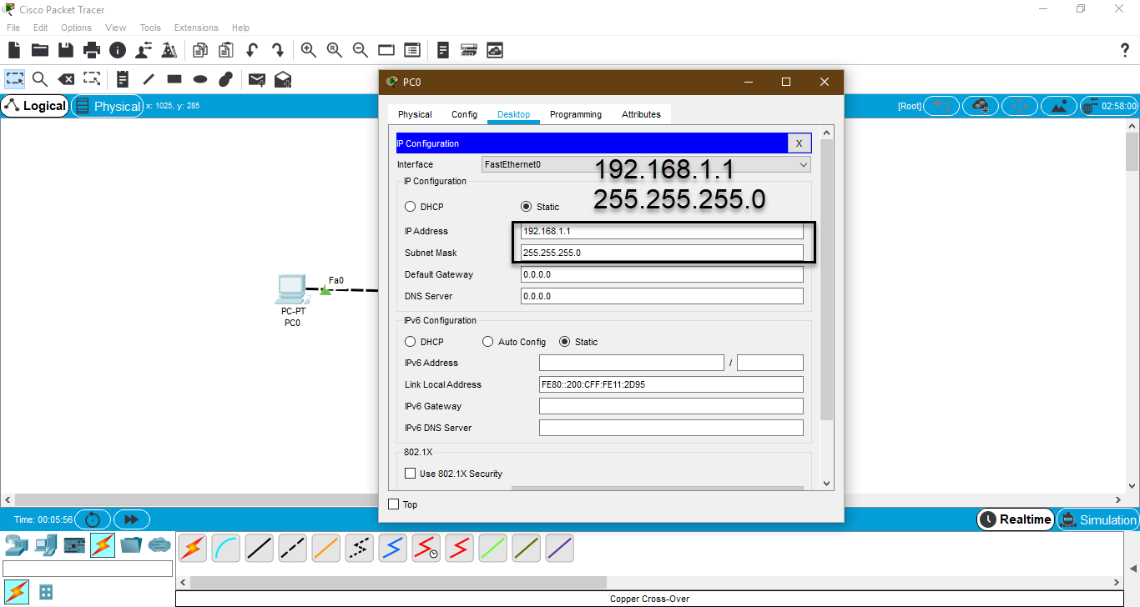
1.11-rasm
1.3.11. Ikkinchi kompyuterga 192.168.1.2 va 255.255.255.0 IP addresi kiritiladi:
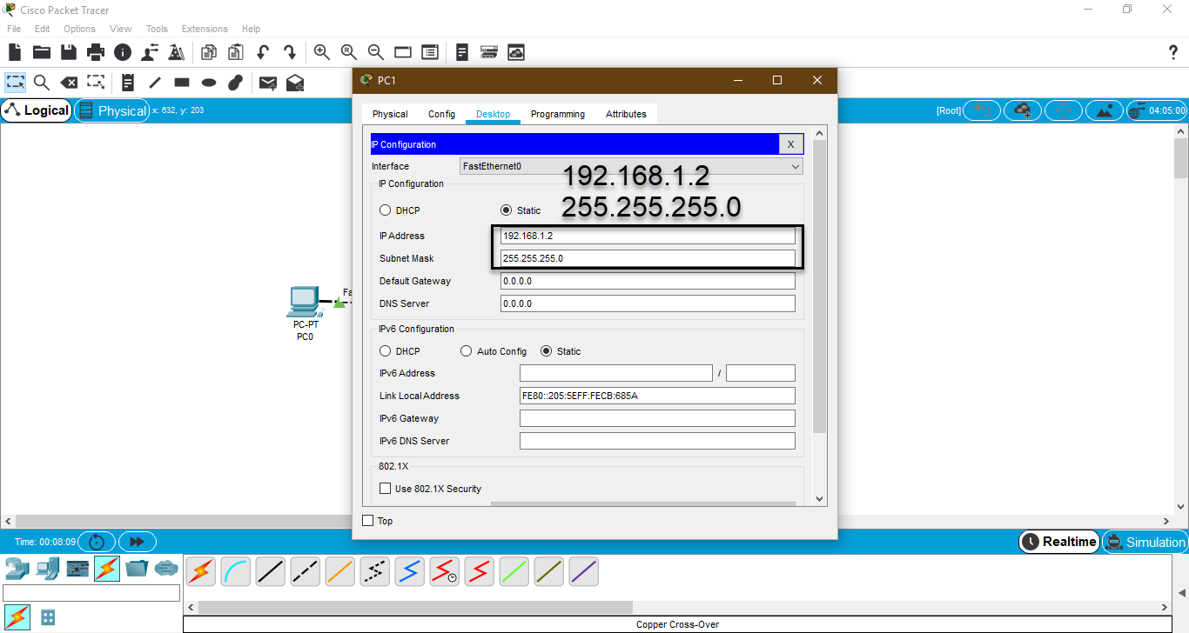
1.12-rasm
1.3.12. Kompyuterlar ortasida aloqani tekshirish uchun ping komandasi kiritiladi. Buning uchun pc1 kompyuteriga kirib «Desktop» bo`limidan «Command Prompt» ni ochamiz va «ping 192.168.1.1» komandasi kiritiladi:
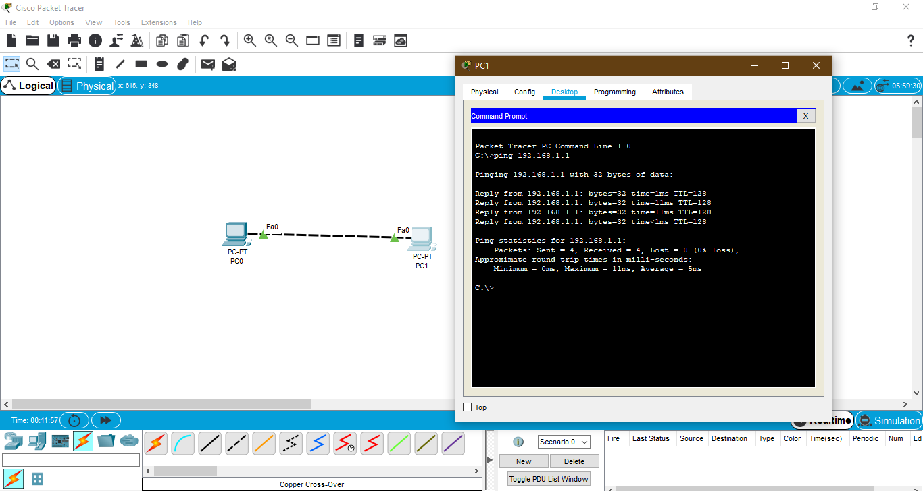
1.13-rasm
Yuqoridagi rasmda ko`rinib turganidek kompyuterlar o`rtasida xabar uzatish jarayoni omadli bo`ldi. Xabarlar kommutatsiyasi bo`lishi uchun yuboruvchu kompyuterdan qabul qiluvchi kompyuter IP addresi terip yuboriladi.

1.4. Topshiriq

- Cisco Packet Tracer (CPT) dasturini kompyuterga órnatish
- Cisco Packet Tracer (CPT) dasturi bilan tanishish
- CPT dasturida bir nechta kompyuterlar bilan aloqa o`rnatish

1.5. Nazorat savollari

- Cisco Packet Tracer (CPT) dasturi nima uchun kerak?
- Aloqa nima?
- Aloqa kabellari turlarini keltiring?
- IP address nima?
- IP address sinflarini keltiring?
- Tarmoq nima?
- Topologiya nima?

1.6. Hisobot mazmuni

- Laboratoriya ishining mavzusi va ishning maqsadi
- Laboratoriya ishiga berilgan topshiriq varianti
- Laboratoriya ishining bajarilganligi haqida rasmlar
- Laboratoriya ishi bo`yicha yakun
- Nazorat savollariga javoblar

1.7. Foydalanilgan adabiyotlar
- С.К.Ганиев, М.М. Каримов. Хисоблаш системалари ва тармокдарида информация химояси. Олий укув юрт.талаб. учун укув кулланма.- Тошкент Давлат техника университети, 2003.
- Ганиев С. К.,Каримов М. М.,Ташев К. А.АХБОРОТ ХАВФСИЗЛИГИ
- В.И. Завгородний. Комплексная защита информации в компьютерных системах: Учебное пособие.-М: Логос; ПБОЮЛ Н.А.Егоров, 2001.
- Г.Н. Устинов. Основы Информационной безопасности систем и сетей передачи данных. Учебное пособие. Серия "Безопасность".- М.:СИНТЕГ, 2000.
- А.В. Беляев. Методы и средства защиты информации // http://www.citforum.ru/internet/infsecure/its2000_01.shtml
- “Ахборот технологияси.Ахборотларни криптографик мухофазаси. Маълумотларни шифрлаш алгоритми” Узбекистон Давлат стандарти. O’zDSt1105:2006.
- William Stallings. Network Security Essentials: Applications and standarts, 6th Edition.2017. p-448
- Олифер В.Г., Олифер Н.А. Безопасность компьютерных сетей. 2017 г.
- Ольков Евгений. Практическая безопасность сетей.2017 г.
- Ольков Евгений. Архитектура корпоративных сетей. 2014 г.
- Ганиев Салим Каримович, Кучкаров Анвар Тахирович. Безопасность сетей.2019 г.
- Ганиев Салим Каримович, Кучкаров Анвар Тахирович. Тармоқ хавфсизлиги. 2019 г.
- Н.В.Максимов., И.И.Попов. Компьютерные сетей”. Учебное пасобие. 2018 г.
- Бирюков А.А. Информационная безопасность: защита и нападение. Второе издание. 2017 г.
- Шангин В.Ф. “Инфромационная безопасность и зашита информации” Учебное пасобие. 2017 г.
- S.K. Ganiyev, M.M. Karimov, K.A. Tashev. Axborot xavfsizligi. 2017 г.

